20230110产后风微信群医师答疑课
整理：淡如水
司辰：大家晚上好，我是医师司辰，非常不错啊，就是这次非常配合，大家及时过来了啊。上次那个课结尾的时候，我还给过大家一个建议，就是建议大家跟着那个公开带操，大家练一练。就今天这个第一位，有没有跟操呢？第一位小伙伴刘继莲吧，莲莲美女，从上周到现在，有没有跟咱们那个公益带操练起来，有没有呢？跟了是吧，非常棒，点赞。有啥明显的感觉没有？跟后背后腰那个肿胀的感觉，有没有减轻一点。练高抬腿打嗝是吧，非常非常好啊，这就是你这个身体有反应啊，这个是翻病的症状啊，你看秋水都说了，说刘继莲跟操比较多啊，真的是值得表扬的一件事啊。上次我就给大家说过，虽然咱产后风问题比较多，症状也比较多，比较严重，但是只要你练的话，首先腰背的症状你会明显的感觉到的啊，减轻那个胀啊那种感觉会减轻。一般来讲就是后背这种痉挛啊，胀啊，或者是冷啊，就是非常冷，非常紧，这些感觉呢，一般来讲练个一周十几天都会有缓解的啊，如果你没有一点点变化的话，说明你动作有问题，或者是你练的量实在实在是太少。着急是吧，这不要着急啊，只要你开始练了，这就在路上啊，然后每天一点，每天一点，时间久了这就是效果，咱们恢复的这些姐妹们啊，都是这样一点一点过来的，一点一点的，一天一个小变化，时间久了，积攒的多了，然后你的很多症状会在不知不觉中就变好了。先看舌苔这一张图片，你看我标出来的这一段明显的舌苔腻厚，这个代表下焦不通，淤堵啊，然后就会导致身体整体气血偏弱。
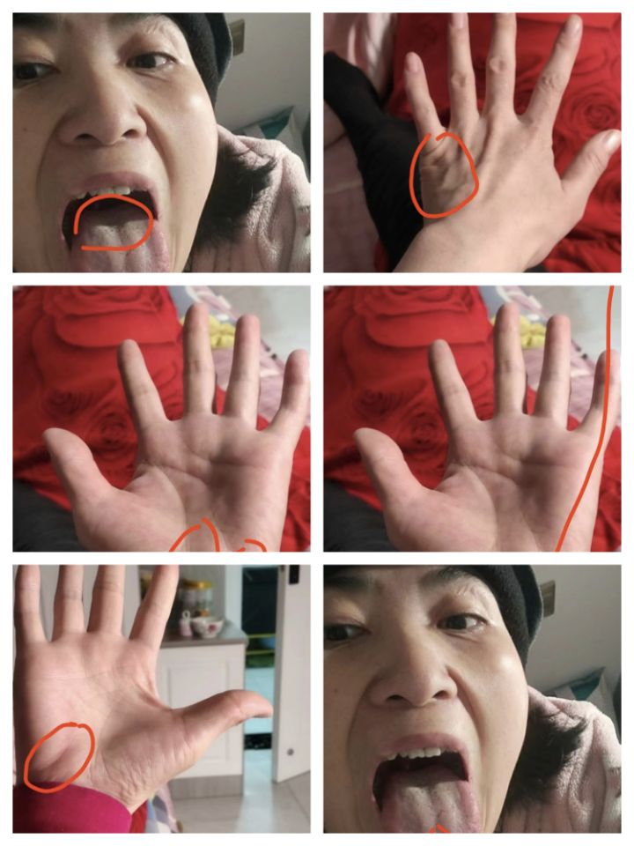
刘继莲：就是娃娃生完之后一直都是这样，我每天都观察我的舌头，它就一直都这样，好像没有好过。
司辰：然后能量不足，干啥事就会觉得乏力、容易累，然后耐力、体力、精力都会下降。然后再看一下这个手背的图片，手背的图片你看这个青筋凸起，就是代表你人体的背部不够平顺、调达、通畅，背部就容易感觉你说的那种胀，腰背胀胀的那种感觉，就是因为后背整个后面阳经经脉不通啊。主要是背部的那个督脉，还有足太阳膀胱经，这两条经脉不通，导致通过你手背这张图片的话，看着关节好像也是卡了一下。你那个膝关节和肘关节有没有不舒服呀？
刘继莲：像针扎的有点疼肘关节，以前没有，就是这次娃生完之后它不是一直出汗吗？胳膊出汗严重，这个肘关节就感觉像针扎的不舒服，然后那个胳膊上面也有那种感觉胀胀的。
司辰：你这个浑身出汗的问题，也是全身经脉不通的一种表现，就是经脉不通嘛，还有那个头上出汗，主要是中上焦经脉不通导致的，然后还有这个，代表小腹有结，腹部有结，小肚子腹部不通有结。和那个舌，那个下焦不通啊，淤堵啊，它是互应的，都是下焦不通。对了呢，更能看出是前面的那个小腹那个地方，你的例假啥情况？
刘继莲：例假来了一般都没感觉，不知道，但是例假来之后特别少，少的很，姑娘的时候就特别少。
司辰：这个小腹不通啊，可能会影响你的月经，影响你的泌尿，泌尿可能也会影响你的那个大便啊，就是直肠类的大小便，大小便还有月经的情况都可能会影响啊，或者是如果时间久的话，可能会形成有形的肌瘤啊，囊肿啊之类的。那你就是从姑娘的时候就开始不通啊，因为下焦不通淤堵啊，然后导致它下不来呀，随着你的进一步的健身锻炼啊，以后你的月经量肯定会慢慢变大的啊，慢慢变多了，变通畅的。
刘继莲：就是啊，反正我就是一直便秘，好像小小的时候就一直在便秘，检查好好的，检查不出那啥，就是肠镜呀这些的，它就是不上厕所啊。
司辰：你像这种情况很有可能会排出很多恶露来啊，因为你下面堵的太狠了，你正常该往外排的，你就排不完啊，排不出来啊，肯定积攒，积攒的多了，你这个垃圾堆就在这地方，你这样能好的了吗那个身体。
刘继莲：哎呀，你说的可能对吧，我月经来的时候，大便就上厕所好点，平时反正是就走到肛门那个地方走不下来，然后还有痔疮，我的这个我就不懂它是怎么堵的，因为其实我是一个特别小心的人，我小小的就特别小心，然后穿的就比别人多呀，生怕把我哪冻坏呢。
司辰：对呀，你下焦一堵了之后，这个人体的能量出不来啊，你自己就养不过自己来，就怕冷，从小就怕冷，从小这个体质就没有改过来。像你这种体质，如果是生小孩的话，那个小孩也很容易就先天的下焦淤堵。所以就是自己练啊，自己练的时候可以带着小孩一起练，然后也让小孩在小的时候把这个体质给改善了，就不像咱们一样，一个问题带了这么多年是吧。锻炼嘛，然后这个方法也是很重要的。就是咱们之前没有接触到这种正确的锻炼方式，一直按照自己的惯性在生活，所以说这个问题早就在，但是没有解决，所以就一直带着，带的时间久了，可能我们觉得啊，我就是这种体质啊，没法改变。以前我们会觉得没法改变，其实不是的啊，都可以改，甚至很多先天的都可以改。我自己健身，我那个手心以前有颗痣，就是身体的痣啊，这种猴啊，还有这种疣啊之类的，代表某条经脉不通、堵，我就健身之后练没了嘛。甚至可以把全身的问题都可以带过来的啊，这个是咱们得明提倡的，就是一人报名带领一家人都练呀，带领自己的老公啊，还有家人啊，还有孩子啊，都要练的。其实也不用太愧疚了，觉得我对不起孩子，可能孩子他就是这样选的。不都说孩子自己选择的父母嘛，这也是我们和孩子之间的一个缘分，没有对不住的啊，一起在练，一起改善就OK了。还有个牙龈肿痛的问题啊，你是左侧是吧，左边胆经的问题啊，你看你侧步走的时候，还有那个高抬腿打嗝是吧，还有侧步走放屁啊，这个也是你可以一直练，一直练这个侧步走就能很有效的疏通这个肝胆经啊，外侧是胆经，内侧是肝经，这个侧步走就非常非常好的一种拉伸肝胆经的一种思路，你看你这个就是很平常的练了一个肝胆经，你就放屁是吧，就说明你那个淤滞的很厉害啊。多练练这个动作，你那个牙痛就会缓解，然后最终解决啊。内侧是肝经啊，肝经是经过小肚子的呀，就是这么的直接就是这么高效。你看你肚子里面，你小肚子里面都是一些结呀，淤结呀，都是一些结块，郁结也就是咱们常说的一些妖怪，都是一些不好的东西。你看一个轻轻的动作很简单一个动作，你就拉到它了，那个肚子在动嘛，正邪剥离开，然后它再排出来，就这样一点一点的解开了，都是好事。那说明你练的其实很到位，至少是动到你这个浅层次的东西了，就继续练，然后一层一层的，它会继续拉扯到深层次的东西。然后你那个身体的症状就会逐渐的消失，身体还可以更通透，经脉更通，然后能量更足。身以下怕冷吧，就是腰，腰以下怕冷吧。上没上火？然后从这个情绪，从这个心情上来讲，上面有火的话，就很容易激动啊，容易焦虑啊，容易着急呀。你那个胆经很明显的一点，你看从手上看啊，你那小手指不直啊，把那个小手指练的那个伸的很直，舒展开啊，你练到一定程度，这个小指自然会舒展开，同时你可以自己拽一拽，直接拽手也行，直接按摩手指，就是咱们得明还有个无余啊，你如果没报班的话，可以自己揉一揉，捏一捏，就是往直里拽一拽，那个关节那个地方都揉开了，都给它揉一揉，会加速你上肢经脉的通畅。有时候听了啥声音会哭。其实这个呀，别人可能就是不了解的，可能会觉得是矫情。其实这个一点也不矫情，就是身体的一种正常的反应，就是身体处于这种状态下的一种正常的反应。当你的身体状态好一点的时候，经脉通一点的时候，身体的气血足，气血旺一点，能量足一点的时候，你就不会再这样了，同样的问题你就会云淡风轻，都是可以通过锻炼来改善的。这个也是代表腹部的结，你这个手对应的那一侧腹部，你自己按一按，你可以平躺着把那个手搓热了，摸一摸自己的肚子，肯定有发凉的呀，或者是发硬的一些结。可以每天揉一揉，按一按，搓一搓，能加速把这个结给打开，就是你每天跟完操的时候，再配合揉一揉这些，会使整体效果更快一点的啊。最近身上出汗厉害，不敢用力伸展，不知不觉后背就湿湿的啊，凉汗。这个还是要练啊，出汗也要练，你练完出汗的话，可以用那个毛巾，把那个汗给擦了，不要受风，不要再受凉。那个经脉通了之后，你这个汗才能根本的解决，知道吗？出汗也要练的，到一定程度，第二个经脉通了之后，这个汗它自然就止住了，如果你用那个强行的止汗药，不让那个汗出来的话，身体会造成一些其它的问题，它憋在里面会其它的问题。之前也有姐妹会用那种止汗的药，强行止汗，有的也能止住，但是她自己明显的就是憋得非常非常难受。咱们要从那个根上来治，不要见血止血，也不要见汗止汗，不要强行的把这个东西给止住，对身体不好。你这个症状多长时间了？你之前有没有在外面吃药或者是做过其他的治疗啥的？
刘继莲：我这个症状就一年，怀孕之后我身体不好嘛，娃娃快生的时候，我有一次买那个大夫的那个二陈丸，然后喝上之后，就从那天晚上开始就使劲出汗，然后娃娃就提前了十几天，也就一年时间。之前吃过药，然后吃药好像也一直出汗，吃的那个补中益气丸，还有那个玉屏风颗粒，吃了就不出汗，好像就冒那个热气，特别热。然后就不敢吃，就又出汗啊。
司辰：我怀疑与你吃那个药也有关系的，还是建议你不能确定那个大夫给你的药对你身体是好是坏的情况下，建议不要吃药。因为也确实有很多姐妹，她们经历过误治，本来身体没有那么严重，但是那个吃各种药，做各种治疗，身体越来越严重的有很多。
刘继莲：我再问一下，我就是头上比较严重呀，慢慢会不会好，还有我不是三四点钟醒来嘛，总是那个时间就醒来了，而且还出汗，我在啥上面看的。
司辰：你这个问题能好啊，还有很多姐妹，她们那个症状当时比你这个还严重呢，她们都好了呀，知道为啥，主要是你那个治疗的思路要对，你不管是吃药还是其他的，思路要对，在正确的路上，慢慢的时间久了都会好的，这个放心就是了，咱们这么多人都验证过了的。就是坚持锻炼，一个是坚持锻炼，第二个可以喝那个专门针对咱们产后风症状的那个产品奇风，可以配着那个喝。双管齐下好的会更快的啊。现在有这个公开带操吗？多跟操，跟上一段时间之后，可以拍个视频，让教练给你指导指导，你那个动作做到位的话，效果会很快的。还有你那个早上三四点钟醒出汗那个呀，也都能好，就是不通啊，肝胆经淤堵，早上一至三点的时候，那个肝经当道嘛，要往外生发嘛，生发的时候它受阻就醒了。容易出汗，这些之前咱们很多姐妹都很常见的问题都有，而且我们当时好像症状比你这个多的要多，都好了呀，然后还有你那个脾胃也偏弱一点是不是？之前吃的东西消化吸收不是很好，还有心口有个结，会不会经常容易觉得胸闷啊，心慌啊，尤其是累了的时候。一直特别瘦，那就是自己的那个气血营养不过自己来就比较瘦一点啊，你看你的手大鱼际也是比较偏单薄一点，你再练上一段时间，你会慢慢的变得圆润一点的啊，不管是你这个气色呀还是你那个手啊，那个身上皮肤啊，都会变得润一点的啊，都可以。然后形体也会变得更好一点。心脏那个地方经脉淤堵不通啊导致的，就会特别容易累，然后睡觉休息就会缓解。这个就是练的时候都是有次序有方法的。你看你应该最先解决的那个问题是腰背胀胀的，然后再一个是出汗，然后到后面的时候，你这个心慌的问题，心跳的厉害这个问题也会逐渐解决，还有下焦不通，你那个大便呀，还有那个例假的问题，应该慢慢都会好转。整体说的差不多了，基本上上中下三焦都有问题，就经脉不通啊，淤堵啊。身体的虚症也是淤堵，就是卡住了那个能量出不来呀。还有啥问题没有？那好，咱们下一位。
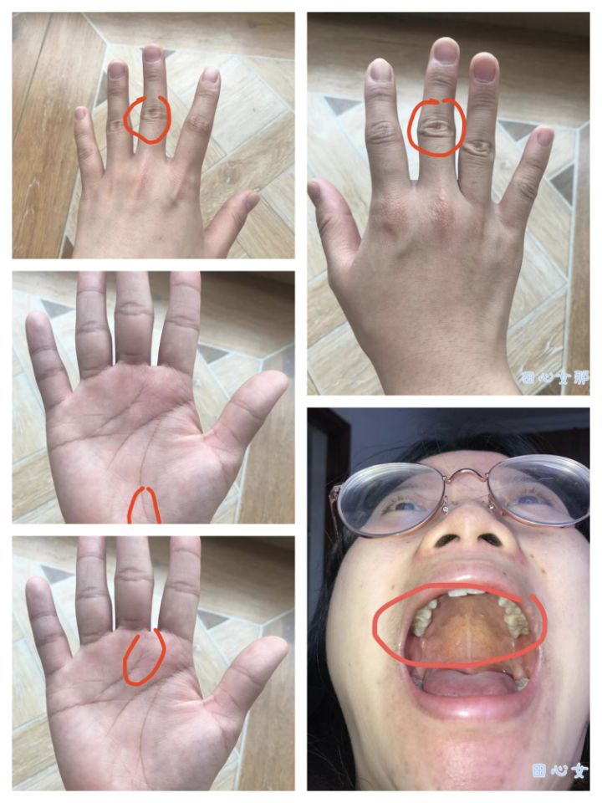
司辰：田心女那，咱们这位小伙伴手长得挺细腻的感觉，皮肤挺好的啊，应该很多地方还是比较顺的。有一个明显的特点，你那个手中指第二关节处卡了，你是不是胸椎那个地方有点问题啊？（说一句提笔忘形对中医感兴趣是不是？咱们有一个专门的中医群啊，最近老师经常在那讲课，你可以去那里面和大家一起讨论讨论，咱们这个群主要是针对咱这个产后风姐妹的这么一个群）。中指第二指节这样卡了一下，然后往一侧这样偏，你看两个手都是这个样子的，应该是胸椎那个地方卡了一下。
田心女那：我都不知道。
司辰：我都感觉你那个胸椎有没有能看得见的那种有形的那种结。你比较明显的一点就是怕冷嘛，就是大椎那个地方，但真正那个问题应该是大在大椎以下，大椎以下就不通。那是在膈肌附近，就是腰椎和胸椎之间那个地方大概是。你自己摸的话不太方便，如果是别人的话，可以给你摸一摸，看一看这个地方，应该是和其它的关节有的不太一样，这个地方应该是紧一些，或者是有明显的印记。下焦不通，这有乱纺，下焦不痛，有淤堵，然后你舌下那个照片看到有淤血，有没有痛经的问题啊，或者是例假的时候有那种黑色的血块？
田心女那：司辰医生你好，您说那个胸椎是指胸口那一块吗？就胸口那一块的话，前一阵子我跟练的那个公开操，练了之后，感觉胸口那一块是比较酸痛的，就是一压到就会酸痛，然后后面就缓解了一点。偶尔会感觉右上腹那里，会感觉有点痛，然后我去做过全身检查，胃镜那些什么的，肝胆那边也照了，没检查到什么，之前胃那边是说检查到里面有个鼓起的，说是被那个皮压到了，所以就是鼓起隆起的这样子的。全身体检的时候检查说有慢性胃炎，慢性鼻咽炎这些的，然后胸口那一块心跳比较快，我带着两个小孩。
司辰：带俩小孩蛮辛苦的啊。
田心女那：痛经倒不怎么会，但是血块是很多。我现在又怀孕了嘛，最后一次来月经特别特别多血块，然后有一段时间也特别特别多的痰，就是我之前产后风特别特别的严重，我自己觉得很严重，后面我上班之后，慢慢的慢慢的才好些。
司辰：就是你说的那个位置，从前面看的话就是胸腔和腹腔那个连接处，心口那个地方，还有那个上腹部对应到背部，背部也是有问题，背部也不通，就是相对应那个点往后折射，那个地方也是不通的，你这个地方存在一个很大的结，就是不通。你那个血块啊能排出来，能自己排出很多很多这个血块来，它就不痛了，一般的时候是排不出来它才痛啊，像你这种情况其实是比那种情况相对要好一点的。但也是有问题的，就是也是下焦不通，下焦堵就是小腹淤堵，淤堵了之后会影响后面腰，可能会有腰酸。
田心女那：腹腔那个位置之前我就做过那个CT，做过那个胃的肠的肝胆脾胰的都做过。就是那个位置之前是不怎么会痛，但是好像有时候比较容易生气，或者说怎么样子的就容易痛，然后我问过一些医生，说是气虚导致的那种痛，就可能不是实质性的那种痛。我好像前一段时间摸着确实有点硬，但是我这几天又不痛，就是说如果我要是走动的比较快一点，大跨步走的话，就会比较容易痛。
司辰：同样的就是下焦堵了之后，能量会出不来，能量疏导不出来，你就会觉得全身怕冷。然后你那个背部就是卡的那个点，就是我说的那个膈肌心口对应后面卡住那个地方阳气更冲不上去，就是气血更上不去，卡住的那个地方会更明显。尤其到了颈椎，到了大椎，再往上走的话，也比较窄嘛，比较细，它就会更明显一点，怕冷怕风啊，你这个地方是本身存在问题，当你整体气血相对足一点，状态比较好的时候又没有感觉，但是你稍微一累，或者带小孩比较劳累的时候啊，如果心情不好的时候，你可能就会有感觉了，是这么种情况。所以你健身的时候，这也是很大的一个点，就是怎么练呢，还是整套整体练，然后后面有侧重点的把这个结，把这个地方的不通给搞开了，把整个的这个结构，你这个有点，你看你那个手指这样往一侧一弯的这种结构要改过来，让它变得很直，像正常人一样那样直直的，之后你这个反应在你身体上面也会变得比较正常一点。
田心女那：我就是大椎那里特别的怕冷，就是那里不能着凉，一着凉就感觉全身都不太舒服，还有就是腰以下那一部分都觉得是冷的，是相对于来说比较凉的，然后小腹那一块的话，之前我也有用手摸过是比较凉的，怀孕之前的话，我自己就是每天睡觉之前用茶油顺时针按摩，按摩了之后就暖和很多，感觉坚持下去还是挺舒服，但是现在怀孕了，我也不敢再去按摩了。
司辰：就是这样解决掉，继续练吧，你这个练的过程中啊，你还会继续排那个血块的，因为你这个地方淤堵，寒气特别特别重。练的过程中肯定还是会继续排这个恶露来把自己身体里的垃圾给排出去，让这个经脉更通一点的。而且可能你以前不痛，然后把深层次的淤滞再继续往外排的时候，你可能会痛经痛的死去活来都有可能。
田心女那：就是说我现在比较大的问题就是后背，就是胸口那块对应后背那里有结是吗？
司辰：你身体内的寒气确实蛮重的，不光是小腹，你那个胃肠胃的寒气也是比较严重的，整个人就是寒性体质吧可以说是，千年寒冰差不多。
田心女那：其实大概就是可以说是我们穿内衣后面那个带子的那一部分那里。
司辰：对，就是那个地方，你描述的很清楚。
田心女那：那存不存在一种可能，就是说跟内衣穿着的习惯也有关系啊？
司辰：然后再跟你说一说你三阴交那个地方为啥怕冷啊，你看三阴交啊，就是三条阴经经脉交汇的一个点，它这个交汇并不是说完全重合的，三条阴经经脉在体内，如果搞成一个平面的投影的话，它是交汇到一个点上，但是立体结构它不是在一个层面上的，它其实是没有相交的。这个地方为啥凉，为啥就特别冷啊，就是因为你阴经经脉不通，少阴、厥阴、还有太阴都不通，这个不通来自于你那个腹部，小腹那个结。
田心女那：医师是这样子的，我现在怀孕了，我现在三胎了，然后很多动作不能练，以前的话，比如说我可以通过来月经去排这个寒毒，那我现在的话没有来月经，那我怎么去排呀？我现在的话，这个身体适不适合怀孕呢？
司辰：小腹那个节拽着，寒气比较重，然后它沿着这个经脉就往腿上走，现在腿上这个寒气比较重。你把那个小腹啊，把那个小肚子结给搞开了，这个腿这个三阴交这个地方，那个凉自然就解决了。那个公开带操你练了没有，你跟操了没？如果你跟操的话，你那个整体怕冷怕风有没有一点点改善呢？针对小肚子这种下焦的问题，其实咱们健身班里的那个动作更多更全，而且很多的动作都是非常非常高效的，如果可以的话，我还是建议你加入咱们这个班内再学，继续学继续练。你说那个与穿内衣有没有关系，关系不大，你看内衣不合适的话可能会紧，紧的话，其实大部分人可能就是穿的比较勒一点，但是它也是竖直的。一般来讲应该影响不大的，还是你自己那个先天结构应该那个影响更大一点。然后还有就是怀孕的问题，怀孕其实也蛮好的啊，你看人平时没有怀孕的时候，是通过来例假可以排一些那个淤滞出来，但是怀孕也挺好的，怀孕期间的时候，其实可以把人体很多经脉给撑开的，所以你看以前的很多女子生孩子生很多，但她都很长寿。就是在无形之中，就是她在自己也没有很明了很清楚这个事的时候，其实这个怀孕的过程，它把很多经脉撑开了，其实有助于她那个下焦的通畅。这个时候可以练呀，对你对宝宝都有好处，因为很多这种二胎三胎的都是怀孕期间一直锻炼啊，自己身体也变得越来越好，而且那个宝宝出生之后也比较好带，也很少生病，性格也比较好，太多了，比如说咱们群里那个阳光，你可能也有了解。生孩子这个过程啊，就是不管从怀孕还是生产，它都是给女子一种机会吧，气血重新调配，把很多经脉平时可能用不到的，拉抻不到的都给你重新调整一下。这个期间如果就是通过健身也好，或者是通过你再用点其它的药物也好，当然就是正确的思路的那种药物的话，都是一个调整身体非常好的一种时机的。但是有一点啊，你一定不要说我怀孕了要不动，我一定要养着要躺着，一定不要那样，一定要动起来。非常适合练，一定要练，一定要动。很多人是生完孩子体质好了，而且有人生完孩子会长个，生一胎长个两公分，这个其实挺正常的。易经里面有一句话是“天地之大德曰生”，这个东西是一个很正常的事情，很美好的事情，该生就生啊，非常好啊。甚至从佛法角度讲，这个也是一个做功德的事情，从国家这个大层面来讲，也是一个好事，也是一个为国家做贡献的一个事情。现在全国的这个出生率都这么低，咱们多生几个多好。
田心女那：我之前还是比较担心说我现在的状态能不能怀孕，因为我之前特别特别严重，比现在严重多了，严重到那种一开始我是不流汗，我之前皮肤是更白更细腻的那种的，但是我后来得了产后风之后，整个人脸色都特别的难看，就是黑不黑青不青白不白的很吓人的那种脸色。严重到饭都吃不下的那种的，特别的恐怖，我自己觉得特别的恐怖。我上班嘛，我现在是做老师，然后我就上了一个学期，每次上课都是站着比较多嘛，后面的话就慢慢的从一开始怕风怕冷，慢慢的克服克服，这个过程我也没有吃药，慢慢的就越来越好了。有一段时间就是拼命的排痰那些的，排出了特别多的血块，其实我现在相对来说没有那么怕风怕冷了，没有说特别的怕风怕冷。像您说的就是偶尔比如说比较累了，或者说吃的少了，能量不足了，我就会感觉到我的前额是比较怕风的，还有就是腰以下的那个部位得穿多一点，就是比上身要穿多一点，还有那个大椎那里得弄多一个小披肩这样子，才会感觉到全身比较暖和，比较舒服一点。
司辰：咱说一下那个额头怕冷啊，额头怕冷主要是还是胃经的问题啊，额头是属于胃经的，你这个地方怕冷就是胃经气血不足，就像你说的，吃饭吃少了能量不足，很明显的是能量不足啊。需要上班的话可以带点零食啊，带点零食随时补充一下能量。或者是喝咱们的产品也挺好的，奇真奇风都可以啊，而且那个奇真出了那个奇真片儿啊，携带很方便，可以装兜里，累了就是嚼两粒。
田心女那：那些产品我还不了解，那些产品怀孕也可以吃吗？我本身的话，我自己觉得哦，因为这么久以来，感觉对自己身体也是有稍微那么一点了解的，我大的女儿才三周岁嘛，小的也才一周岁九个月，就是我连续生产，在那期间我就是吃的比较少吧，可以这么说，然后我两胎都是纯母乳到七八个月，消耗的特别特别的大，然后我身体其实是虚亏的蛮大的，就是真实的那种虚，就是没有及时的补给回去，然后又连着生两胎，所以我还是得多吃点是吗？之前刚开始得产后风那一段时间，我是瘦的挺快的，感觉好像吃了都不怎么吸收进去啊，但是这段时间长的也挺快，吃的也比较多了，但是吃太多的话是不是也不太好呀，对肠胃不太好，因为我从小肠胃就是比较喜欢拉肚子的那一种，我觉得这个可能是跟我在我妈妈肚子里怀孕的时候，应该就是天生的，属于天生的那种的吧。天生就是脾胃虚弱的那一种，我小的时候如果三餐没有按时吃饭，就是只要是没有按时吃饭，不要说喝冷饮，那些我从来不喝冷饮的，只要不按时吃饭，我就会拉肚子。
司辰：首先说一下你那个整体气血弱，能量不足的问题啊，像你自己说的就是连续生两胎，然后现在又怀孕嘛，连续的这种怀孕生产啊，确实会对身体有一定的损耗，就是消耗嘛。然后还有很重要的一点是因为下焦不通啊，下焦不通你的能量导不出来。也就是说相当于你们家有钱，但是那个卡被冻结了，那个钱取不出来，没有办法用于生活，而且生活中需要花钱的地方又多一点，所以就相对处于一种亏的状态。有两种方式啊，一个通过外来的，比如说刚才说的那个产品，或者是其它的有更好的补气血的方法都可以的啊。然后还有一点就是非常重要，就是你要把你那个冻结的那个银行卡给解冻，让你自己身体本身有那个能量给调出来能用，这个很关键。这个怎么来解锁这个呢，就是咱们的健身啊，你每天练，你每天练一点通一点，那个就能导出一点。随着你这个练的越来越多，用的时间越来越久的话，能量的通道就会越来越宽，然后你那个能量它是源源不断的往外输送的，它是这个样子的。然后你对外在的需求就会变得越来越少，因为你不需要了。然后再说一下你那个胃的问题，肠胃的问题，其实刚才讲了，你不光是那个宫寒，就是小腹有寒气，其实因为你整个的肠胃其实寒气都很重啊，可以说是寒性体质。寒性体质怎么造成的呢？也是两点，就是整个能量不足，下焦能量不足，你那个胃就相当于煮饭的那个锅，你那个下焦肝肾相当于那个火，下面火苗不旺，你锅里的食物煮不熟，可以说是煮成夹生饭，可以这个样子理解。然后还有一点呢，就是你那个胃经本身经脉不通啊，然后有腹寒，有很多寒气挂在你那个胃上，它本身的功能就受到抑制。然后你胃的问题啊，除了解决下焦的问题，同时还要锻炼，把那个胃经给搞通了，就肠经胃经都搞通了。然后就是哪怕你吃很少的食物，很平常的食物，吃那种看起来没有那么有营养的食物，你的能量也足够用，因为你转化率高啊。以前咱们的父母那个年代也没有啥好吃的呀，是吧，就生完孩子那个奶水也是很足的。哪怕是吃粗粮的，然后能吃个鸡蛋就挺好是吧，那时候那个孩子奶水也挺好，也吃不完。为啥咱现在这个营养这么好，反而那个气血不足，然后喂孩子时候奶水也不够，就是因为我们的身体，我们的身体出问题了。也就是说不管你现在是啥状态，你的身体状态是这个样子的，对于你来讲最好的那种改善身体体质的方式，其实还是健身啊，不管你是有没有怀着宝宝，健身还是最好的一种选择的。
田心女那：对，可能归根结底还是就是动的太少了吧，那我现在的话就是说，如果要报名的话，就是普通班就可以了，就是那种系统的锻炼的就可以了。
司辰：而且现在怀着孕嘛，就是边健身，那个孩子那个环境也在慢慢改善，然后你先天的问题带给他的也会减少。孩子出来之后会比较容易带的。报班的问题咨询咱们管理啊，找心语或者是better或秋水都可以。
田心女那：我身体亏虚的挺厉害的，但是我还有个问题，就是我奶水特别特别的多，就是不管我的身体状态是怎么样子的，但是我的奶水特别特别的多，比如说生完孩子，然后如果我一吃少了就不行，我就感觉到特别是晚上睡觉的时候，我脚底是那种就是好像很虚的那种，说不出的那种感觉吧，我奶水特别特别的足，就是我二胎的时候，我都是前几个月我都是给两个宝宝一起吃，然后都吃不完的那一种的，但是吃完了之后，这身体就是亏虚的特别特别的厉害，因为奶水产的特别的高嘛。我一直在纠结，我觉得得明我了解了一些，我感觉你们还是比较靠谱一点的，就是这种方式我也挺能接受的，但是问题就是在于，我马上要上班了，早出晚归的，不太有时间锻炼，回来的话有两个孩子要照顾。
司辰：这个也不要紧啊，就是当你把那个下脚给打开之后，你那个封存的能量给释放出来之后，你就不怕那个产那么多奶水了呀。
田心女那：还有再一个问题，您刚刚说我背部有结，是说要重点练那一块对吗？还有下焦那块。
司辰：其实是整套动作整体练就可以，你练到那个地方的时候，你那个动作可能就和别人的不太一样，到时候教练会给你精准的指导的，我们的教练都非常非常的专业的。就是你时间的问题啊，时间的问题很好解决呀，咱们很多姐妹都有过这种问题，而且咱们这个健身本来就是没有说让你拿出大块时间来练的，就是见缝插针的，少量多次的这样练就可以。你刚开始的时候，其实每天能拿出二三十分钟时间来练，你坚持一段时间，效果都会非常非常好。你拼接到一天就是。早上中午晚上相当于平均各拿出十分钟来吧，这个时间应该可以抽的出来吧。
田心女那：之前看了挺多医生的，就说我血淤挺严重的，是不是淤血也很严重？
司辰：咱们有个学员，很早了啊，她也是没时间，她就是每天中午在他们公司，吃完饭之后每天练十几分钟。因为刚开始嘛，她觉得那个动作一看也挺简单，也没有觉得太那个啥，说实话人家可能当时也没太看上这些动作，她就是每天只练十几分钟，但是练了就是十几天以后她发现她多年的顽固性失眠，竟然慢慢开始好转。就有困意了，有睡意了，之后就练的越来越多，时间也越来越多，也就是说其实只要你每天能练上二十分钟的话，只要坚持下去都有效果。
田心女那：哦，明白了，就是还关于那种就是我怕到时候因为怀孕三胎嘛，会比较累一点，没有那个精力，就上完班的话比较累。不过这个也不是什么大的难题，你也自己咬咬牙，也应该也能坚持下来。
司辰：你这个淤血挺明显的呀，确实有点严重的，但是都不要紧。有这个健身在这里啊，你每天练都可以解决呀。其实很多时候就是我们就是行医的人，经常讲一些那种小故事什么之类的吧。会经常说，其实有时候这个人不在意她得的病的重啊或者是轻啊，她真的不在意这个，她在意能不能找到合适的方法，就是合适的大夫，她能找到那个大夫，哪怕她得的是疑难杂症，也能治好，她病也能好。哪怕她得了一个小病，但是一直找不到合适的方法，那个问题一直在，而且甚至可能会越治越糟糕。所以说有时候咱们身体可能哪个地方有问题，哪个地方重，其实都不要紧，只要方法对思路对，慢慢的都会好呀。你上一天班的时候，你比较累，其实很正常，大部分人会选择怎么休息呢，躺着是吧，当然你有宝宝可能没有这个机会躺是吧，其实那是因为经脉不通啊，这个时候你可以练，但是你太累了就不要练太久，你可以练个三五分钟是吧，然后再干点别的，待会儿如果有时间再练个三五分钟，就这样少量多次的来练，这样你经脉慢慢通了之后，你就会发现没有那么累了呀。
田心女那：嗯，好的，明白了，还有就是那个关于胃，肠胃那一块的话，要是通过这样子的锻炼也能够改善吗？然后我发现我如果用腰跨去发力去做那个高抬腿，还有跨步走，其实我基本上很难抬起来，但是能感觉到那一块是在用力，并且会有一点点发热，然后动完之后，如果动的比较多的话，会感觉那一块就会很想拉大便，就会很容易去跑厕所啊。
司辰：可以，那个胃那个都不是啥问题，你最重要的就是两个地方，一个是你下焦不通淤堵。因为它导致你人身体整体能量不足，然后还有你那个心口那个地方，胸口还有后背通心口那个地方。那个胃你不用特意的去练，整套动作都练，慢慢的你会感觉出来胃越来越好。这种动作细节的问题都可以问咱们教练，教练是非常非常专业的。
田心女那：你说的那个胸口那一块，我有必要去做个检查吗？
司辰：没有必要检查，练就可以。如果那个问题彻底解决了之后，你那个手会变直的，中指会变直。
田心女那：还有就是在认识你们之前，我有吃那个保健品，吃了有一段时间吧，我不知道保健品适不适合长期吃呢，还是怎么样子的，还有就是说，如果说怀孕期间的话，我能不能不吃那个什么产后风的药，我就直接通过锻炼结合着保健品这样子来呢？
司辰：你这个保健品是不是外面买的那些？外面这些保健品，咱们不知道它啥成分呀，不知道啥成分的东西，我一般是不太吃的，而且有些产品它会宣传它的功效，怎么怎么地怎么怎么地，很多东西开始是有效果，确实按照他说的那个东西那么个样子，确实有效果，但是怎么说呀，反正我知道的啊，当然也是小道消息，我知道的很多保健里面他会给你添加激素。所以你吃了很多这种保健品，开始的时候你如果有身体的病症的问题，可能会有明显的减轻，但是长期吃的话，它是不管用的。所以在咱们就是不能确切知道他给咱吃的东西是啥的时候，尽量不吃吧。如果啥东西就是这种保健类的东西不吃的话，就单纯的健身，身体也会越来越好啊。
田心女那：我吃的是那个安利，安利它那个产品的话，说挺多人都吃的挺好。
司辰：这个我不说了，因为我确实不了解他家的那个保健品，也就不说了。
田心女那：我还有一个问题想问您，就是我连续三胎怀孕，我都有一个特点，就是我发了一张那个图片给您看，那个圈圈出来的那个位置，就是2那一个位置会觉得很干，然后很痛的那种的，特别是到了晚上的时候睡觉的时候，我不知道什么原因，是不是也是跟胃有关。然后这个问题的话，我检查过很多次，做那个鼻咽镜什么的，CT也做过，就说是有那个鼻咽炎，还有什么鼻窦炎，随便吃点什么就上火，那个位置就会痛。
司辰：这个地方干啊痛呀，主要还是因为中下焦不通，你把你下焦给搞通了之后，你那个津液能上来就好。
田心女那：我舌头一舔上面那个部位，发觉都是比较凉的，就是比口腔的其它部位都凉的。
司辰：没事，练就好，就是经脉不通导致的呀，练通了这个自然解决，不然的话又干呀又啥的，你单纯的喝水抹药都不管用。
田心女那：然后就是前段时间痰比较多，就是从鼻腔里面倒吸出来一团那个很浓很浓很干的痰，有点像鼻屎的那种，特别大块啊，明白了哈，谢谢医生啊，了解的挺清楚了啊，也谢谢大家，辛苦了，我现在要帮小孩子去洗澡了。
司辰：那个能出来是好事。比出不来要好，身体相对来说还是比较通透的，比如人家别人就是下焦不通嘛，会堵的出不来，你自己就能出来很多血块，你上面也是能出来那些那种就是那种痰啊那种啥的，都是好事啊。咱们在群里这样讲是不是太慢了，咱下次要不要考虑腾讯视频呀，因为她说完需要一个时间，然后我再听完需要一个时间，是不是这个时间就拖长了一倍呢。后面还有几个呀，如果就目前这个速度的话，我就感觉十点说不完，要不要下次一次三个，咱在腾讯那样早一点能快一点呢，今天晚上会不会太晚？我的本意还是想把大家的问题，至少大家的问题给大家说到了，说清楚了，然后大家的提问呢给回答清楚了，这样大家就一次性的就把自己的问题给搞明白了。那今天晚上咱就到这里了啊，大家晚安。

